**Информация**

**о проведенных тематических классных часах, посвященные празднованию 110-летия видного общественного и государственного деятеля Республики Дагестан А.Д. Даниялова.**

**в МКОУ «Алмалинская СОШ».**

Во исполнение письма Министерства образования и науки № 06-9345/10-18 от 12 сентября 2018 года и с целью воспитания учащихся на дагестанских традициях, в основе которых равенство всех народов, дружба, мир и взаимопомощь, развития чувства гражданственности и патриотизма, любви к родине, интерес к истории Дагестана; воспитания чувства гордости и уважения к лидерам государства; формирования ответственности за судьбу Родины, в нашей школе с 24 сентября по 3 октября 2018г.классными руководителями 5-11 классов проводились тематические классные часы, на классных часах учащиеся ознакомились с жизнью и деятельностью дагестанского лидера А.Д.Даниялова.

Классные руководители рассказали детям о заслугах А.Д.Даниялова перед отечеством, узнали о наградах и заслугах дагестанского лидера. Дети на классных часах прочитали и стихотворение поэта Дагестана Р.Г.Гамзатова «Абдурахману Даниялову»

Учащиеся также подготовили и доклады.

**ФОТООТЧЕТ:**

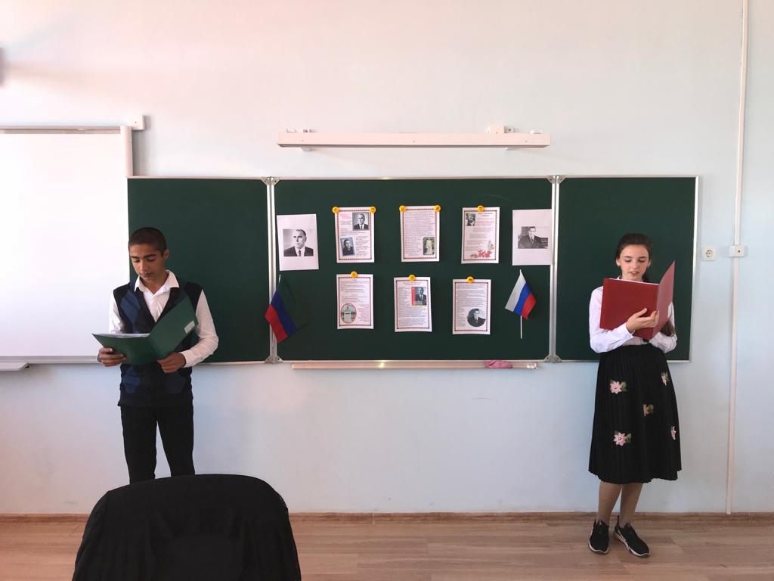

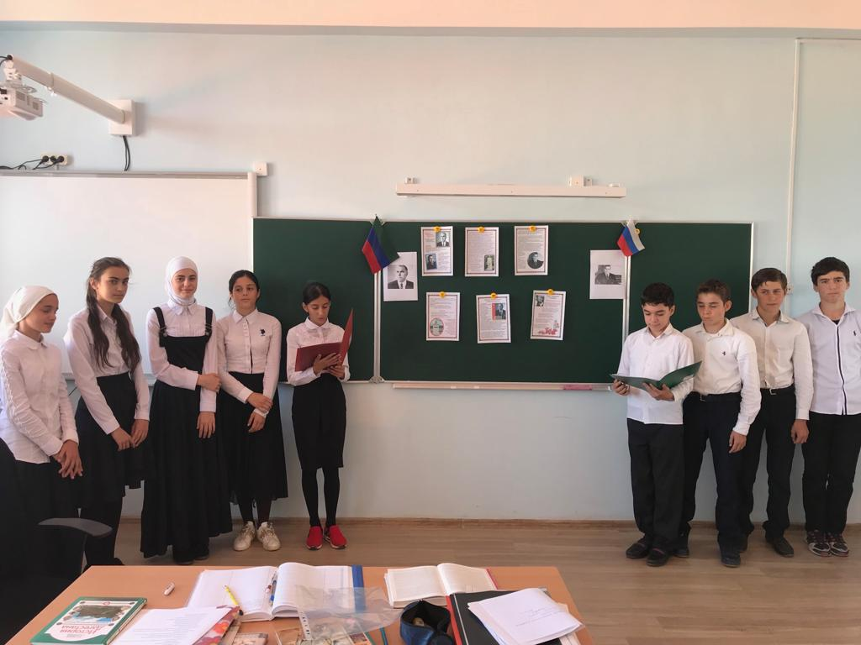

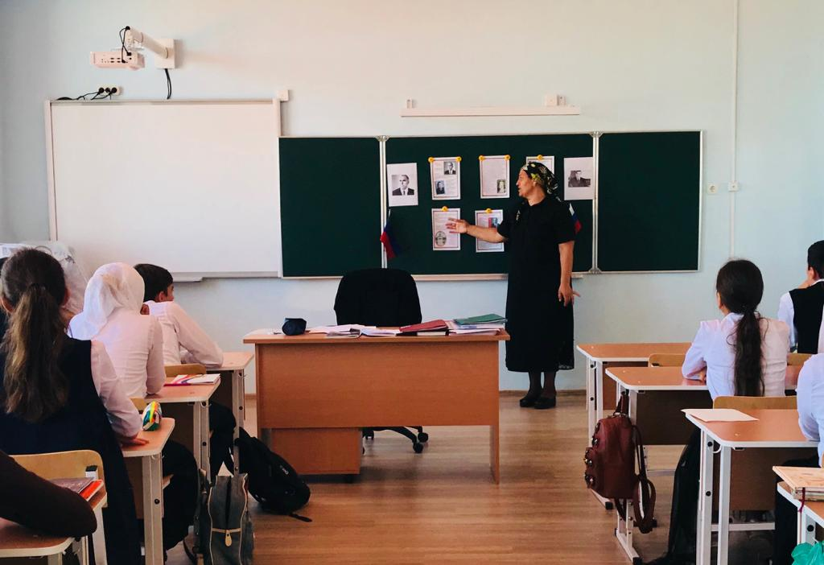

Зам.директора по ВР: / Джаватова У.А./